UC-F06
- Passo 3: incluir lupa para clicar e executar a busca;
- Passo 4: a busca está exigindo a palavra com acentuação.

UC-F07
- Passo 02 – V4: A máscara do NCM está carregando automaticamente com base na subclasse, mas após digitar os 8 dígitos conforme instruído não está configurando os pontos sozinhos;
- Passo 04 – plano de contas: Como não tínhamos um arquivo csv na pasta de arquivos sintetizados, geramos um a partir do ERP da Argus (arquivos anexos: Cadastro Gerencial de Produtos). O sistema leu o plano de contas no formato pdf, mas não extraiu as informações de nenhum dos produtos listados, criando um cadastro de produto com nome Produtos e fabricante Argus Científica. Já os mesmos documentos nos formatos csv e Excel não foram lidos pelo sistema e gerou o erro abaixo:
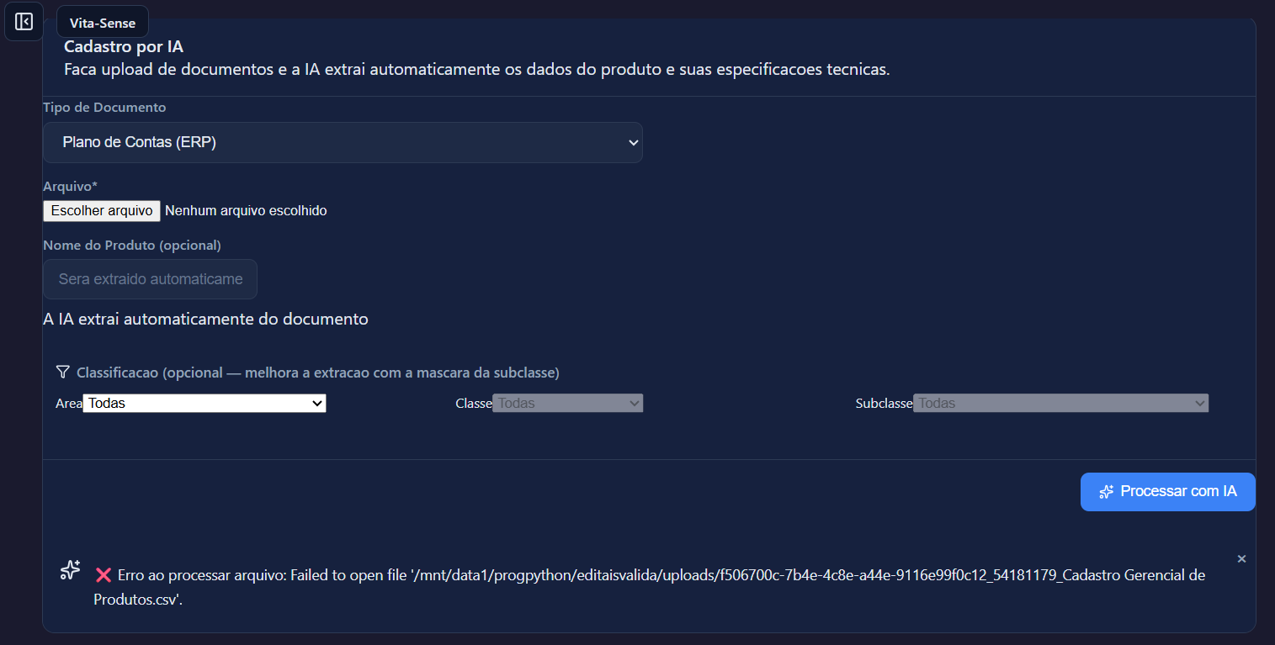
- Passo 05 - NF: Geramos uma NF a partir do ERP da Argus com 5 produtos. O sistema leu corretamente o arquivo, mas gerou o cadastro somente do primeiro item. Na geração do cadastro criou uma subclasse aleatória (31036a09) que não foi identificado na NF (nota anexa);
- O sistema cria a categoria automaticamente, mas não há a opção de editar. Deve poder editar pois a categoria pode estar errada;
- Repetindo os uploads dos mesmos documentos (anexos) o sistema reportou resultados iguais e diferentes em vários momentos, inclusive alterando o tipo de documento. Exemplo: plano de contas para folder/catálogo;
- Independente do tipo do documento (plano de contas ou NF) no formato pdf, o sistema lê o arquivo corretamente, mas sempre cadastra apenas um item de ordem aleatória.

UC-F09
- Ao reprocessar o cadastro do produto através da IA o resultado trouxe duas novas especificações, que não foram encontradas no documento de upload no cadastro inicial do produto, nem ao enviar novamente no chat. Importante o sistema citar de quais fontes estas especificações foram coletadas para validação, pois não foram as mesmas informações que confirmamos no folder oficial do fabricante extraído de seu site;
- Ao reprocessar a IA o sistema incluiu as duas informações novas e apagou as especificações técnicas que já haviam sido cadastradas na UC-F08 – Passo 5. O correto é o sistema complementar as especificações técnicas no cadastro do produto, sem excluir as já existentes;
- Avaliar se convém desabilitar da IA a função reprocessar buscando em fontes fora do sistema e manter esta função para a IA apenas em arquivos de upload feito pelo usuário, pois há grande possibilidade de “bagunçar” o cadastro do produto;
- Não há um campo onde o usuário possa fazer o upload de um folder ou algum arquivo com especificações do produto, após este produto ter sido cadastrado e também não há como o usuário criar novos campos de especificações associadas ao produto. Apenas na subclasse é possível criar estes campos.

UC-F10
- Passo 3 – Busca Web: O sistema não deve fazer o cadastro automaticamente após trazer os resultados. O correto é trazer as fontes encontradas, mostrar os arquivos e/ou especificações para o usuário validar e escolher o que será acrescentado no cadastro do produto já existente ou novo cadastro;
- Passos 3-4: Os resultados dos testes não apresentaram erros nas buscas, porém não trouxeram nenhum resultado de registro na Anvisa ou produtos existentes.

UC-F11
- No menu Portfólio em Configurações é interessante ter um farol indicando o percentual de completude de cada item. Isso facilitaria visualizar em uma única tela o quão completo estão os cadastros dos itens. Sugestão: colocar a cor na lupa, tipo a lixeira ao lado, mantendo sua funcionalidade original;
- Importante ter um filtro para selecionar um nível de completude (amarelo e vermelho) para facilitar o acesso aos itens que precisam ser adequados;
- Em produtos sem especificações o sistema está retornando a completude com 100% em Especificações, conforme foto abaixo. O correto seria resultado 0%.
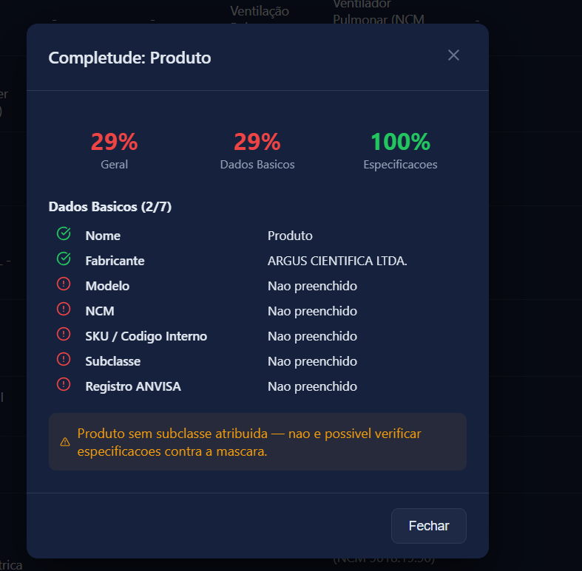
UC-F12-Metadados
- Passo 2: Não há campo para inserir ou editar (modificar ou excluir) os códigos CATMAT, CATSER e palavras-chaves;
- As palavras chaves geradas através dos CATMAT ou CATSER não podem ser limitantes ou excludentes para a busca dos editais. Elas devem incrementar as já existentes, ampliando o leque de buscas trazendo o máximo de oportunidades. A função do sistema é fazer a análise de aderência e o usuário avaliar seu interesse em atuar de alguma forma.

UC-F15
- Nas caixinhas dos Estados manter a fonte sempre branca para melhor visualização. Ter a opção de desmarcar alguns Estados depois de selecionar todos;
- Colocar máscaras nos campos de preenchimento dos valores (pontos e vírgulas).

UC-F16
- Após a parametrização das Fontes de Busca, desabilitando o Comprasnet e salvando as parametrizações realizadas, ao sair da tela e ao retornar ele estava ativado novamente pelo sistema.

